14 февраля - Международный день книгодарения
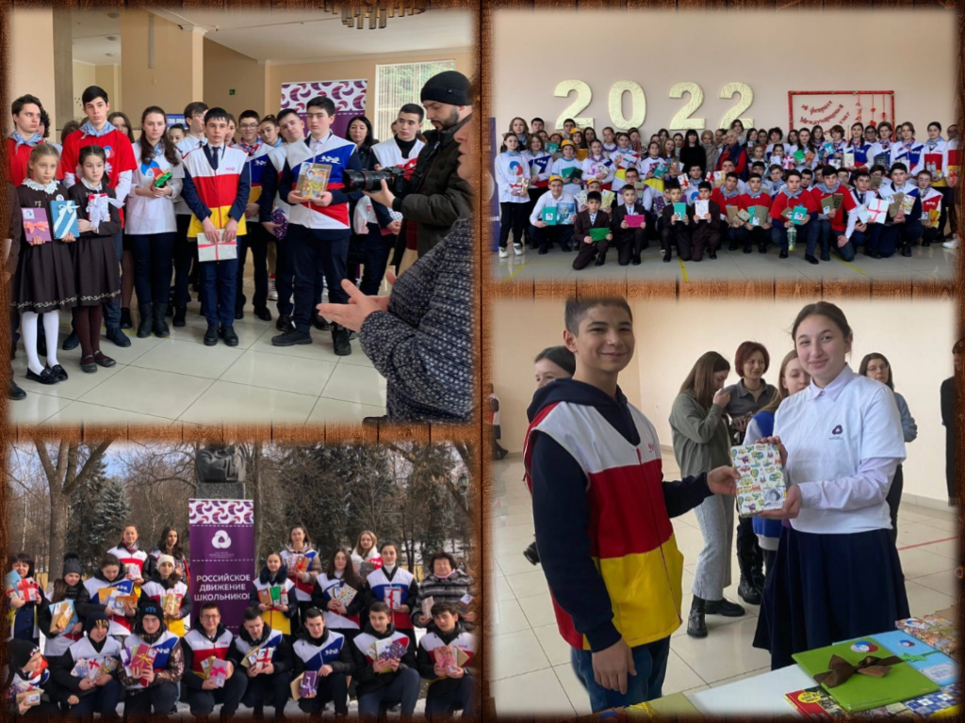

14 февраля активисты первичного отделения МБОУ СОШ №42 им.Х.Мамсурова приняли участие в акции, посвящённой Дню книгодарения, который отмечается в этот день во многих странах мира.
Место проведения было выбрано не случайно, мероприятие прошло совместно с сотрудниками Республиканской научной библиотеки. Ребята читали стихи, звучала проза собственного сочинения и известных российских и зарубежных поэтов и писателей. Сотрудники научной библиотеки подготовили для ребят литературный КВЕСТ и тем ,кто правильно отвечал на задаваемые вопросы дарили символическое сердечко. Обладателям сердечек были подарены коллекционные книги от библиотеки.
Затем каждый участник акции подарил красиво оформленную. в подарочном варианте книгу участнику и сам получил тоже в подарок книгу. Общий охват участников акции составил около 200 человек. Самому младшему участнику акции было 4 года.

